ДЕПАРТАМЕНТ ОБРАЗОВАНИЯ И НАУКИ ГОРОДА МОСКВЫ
ГОСУДАРСТВЕННОЕ БЮДЖЕТНОЕ ОБЩЕОБРАЗОВАТЕЛЬНОЕ УЧРЕЖДЕНИЕ
ГОРОДА МОСКВЫ «ШКОЛА № 1238»

ОГРН 5147746147060, ИНН 7729783137, КПП 772901001
г. Москва, 119634, ул. Чоботовская, д.19,
e-mail: 1238@edu.mos.ru , сайт: www.sch1238.mskobr.ru
Тел/факс: (499)737-08-89

Методическая разработка проекта
«Азбука маленького пешехода: Первые шаги к безопасности».
Возрастная группа: младшая группа (3-4 года).

Воспитатели высшей категории:
Виноградова Галина Александровна
Решинская Людмила Александровна
Бордашова Светлана Вадимовна

Москва, 2026
Номинация: «Дорожная азбука».
Срок реализации: Кратковременный (2 недели ).
Участники: Дети, педагоги, родители

1. Пояснительная записка
Актуальность (согласно ФОП ДО):
В соответствии с Федеральной образовательной программой дошкольного образования, формирование основ безопасного поведения в быту и на улице является приоритетным направлением социально-коммуникативного развития. В возрасте 3-4 лет у ребенка возрастает двигательная активность и стремление к самостоятельности («Я сам!»), что при отсутствии жизненного опыта создает риск травматизма. Проект позволяет перевести абстрактное понятие «безопасность» на язык игры и наглядных образов.

Проблема: Дети 3-4 лет не осознают опасность дороги, путают проезжую часть и тротуар, воспринимают светофор как яркую игрушку, а не сигнал к действию.

Новизна: Интеграция игрового макетирования (создание «Улицы нашего сада» см. Приложение 1) и использование «умных помощников» (персонажей-ориентиров).

2. Цели и задачи проекта
Цель: Формирование первичных представлений о важности соблюдения правил дорожного движения и навыков безопасного поведения на дороге через игровую деятельность.

Задачи (по областям ФОП ДО):
• Познавательное развитие: Познакомить с понятиями «дорога», «тротуар», «пешеходный переход» («зебра»), цветами светофора (красный, желтый, зеленый).
• Речевое развитие: Активизировать словарь словами: водитель, машина, светофор, переход, катиться, стоять, идти.
• Социально-коммуникативное развитие: Воспитывать культуру
поведения в общественном транспорте и дисциплинированность на улице.
• Физическое развитие: Развивать координацию движений, быстроту реакции на зрительный сигнал.
• Работа с родителями: Сформировать позицию «Родитель — пример на дороге», убедить в необходимости использования детских кресел и светоотражателей.

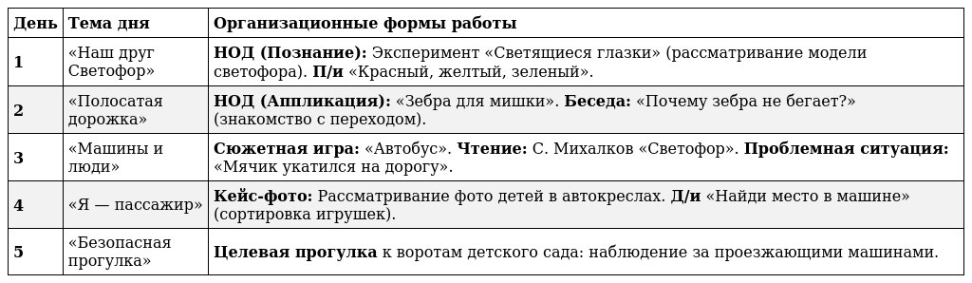
3. План реализации проекта (программа мероприятий)

Этап I. Подготовительный (3 дня)
• Анкетирование родителей «Знает ли ваш ребенок ПДД?».
• Создание в группе развивающей среды: макет перекрестка, набор машинок, жилеты «Водитель».
• Подбор литературы: С. Михалков «Моя улица», А. Барто «Грузовик».
Этап II. Основной (Практический — 5 дней)
Этап III. Заключительный (подведение итогов, презентация для родителей)

4. Ожидаемые результаты

• Для детей: Ребенок узнает и называет цвета светофора; понимает, где можно ходить (тротуар), а где нельзя (дорога); узнает пешеходный переход.
• Для родителей: Повышение ответственности
(100% наличие светоотражателей на одежде детей, памятка для родителей см. Приложение 2).
• Для педагога: Создание авторского дидактического макета «Безопасная дорога в сад».

6. Список литературы

1. Приказ Министерства просвещения Российской Федерации от 25.11.2022 № 1028 «Об утверждении федеральной образовательной программы дошкольного образования». — Текст : электронный.
2. Авдеева, Н. Н. Безопасность : учебное пособие по основам безопасности жизнедеятельности детей старшего дошкольного возраста / Н. Н. Авдеева, О. Л. Князева, Р. Б. Стеркина. — СПб. : Детство-Пресс, 2022.
— 144 с. — Текст : непосредственный.
3. Белая, К. Ю. Как обеспечить безопасность дошкольников : пособие для воспитателей детского сада / К. Ю. Белая. — М. : Просвещение, 2021. — 96 с. — Текст : непосредственный.
4. Саулина, Т. Ф. Знакомим дошкольников с правилами дорожного движения : для занятий с детьми 3-7 лет / Т. Ф. Саулина. — М. : Мозаика-Синтез, 2020. — 112 с. — Текст : непосредственны

Приложение 1
( фотоотчёт )

• Фото 1: «Знакомство со светофором».

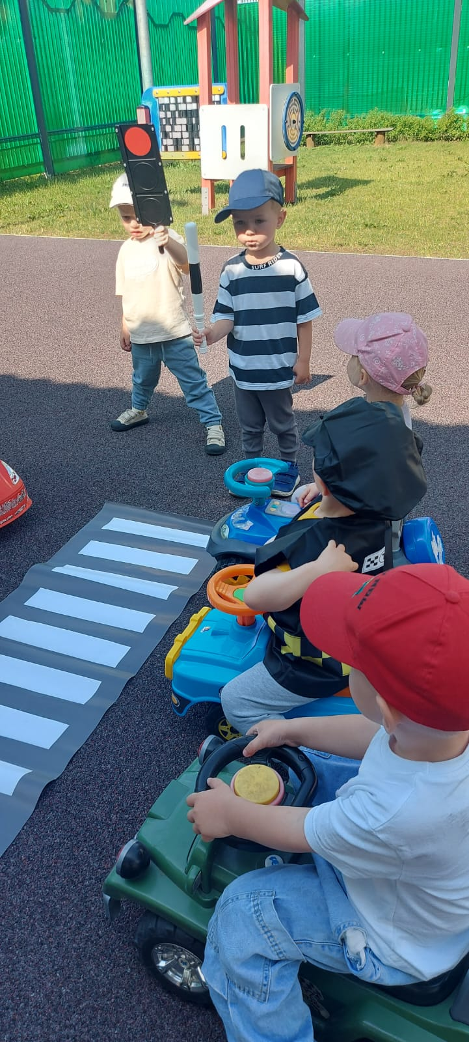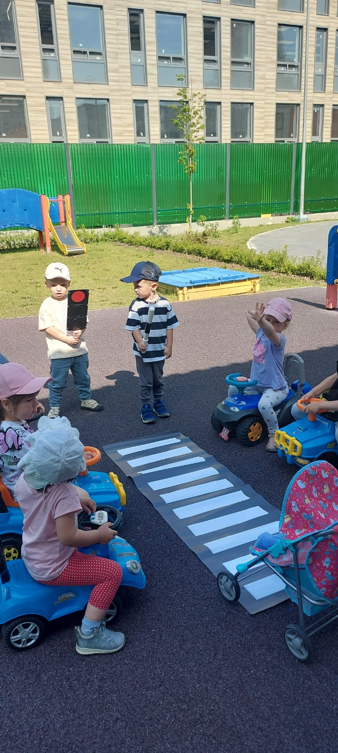

Погружение в игровую ситуацию, развитие интереса.

• Фото 2: «Строим безопасный путь».

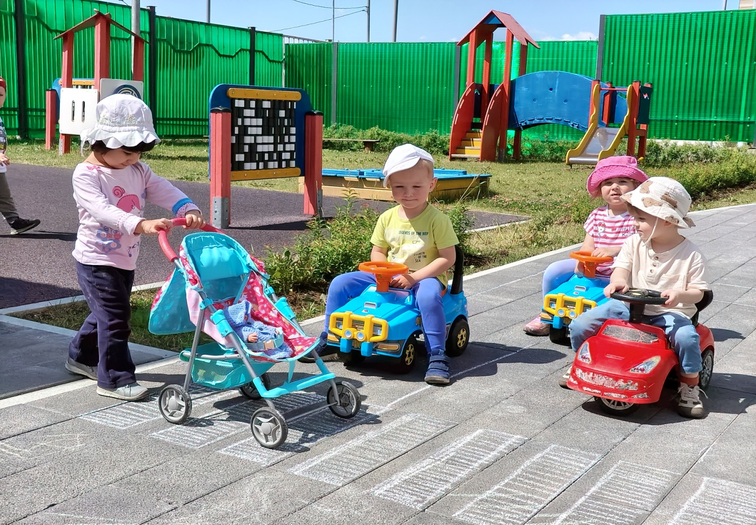

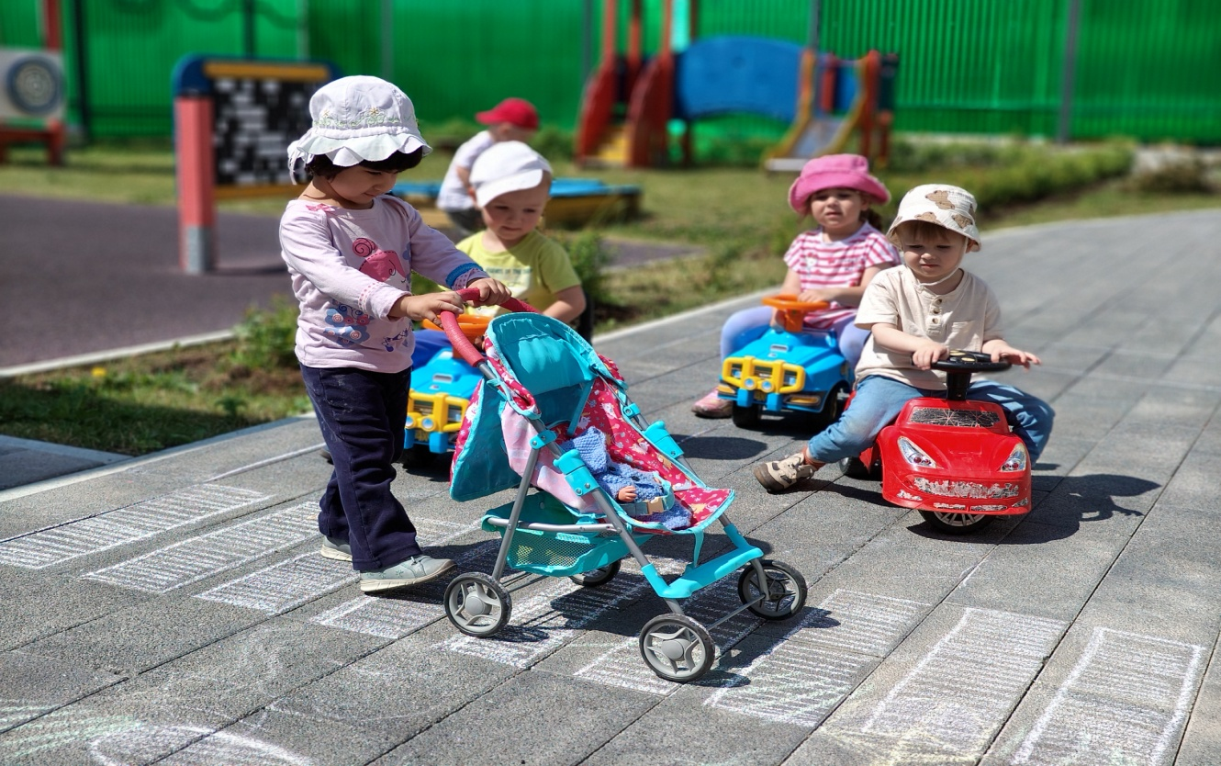

Закрепление образа «зебры».

• Фото 3: «Мы — водители».

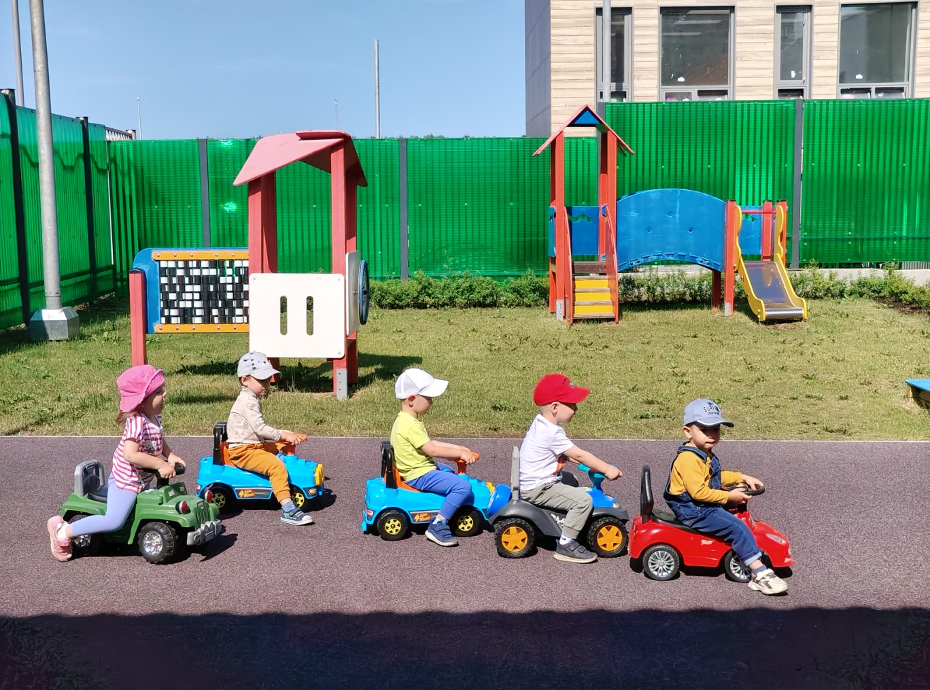

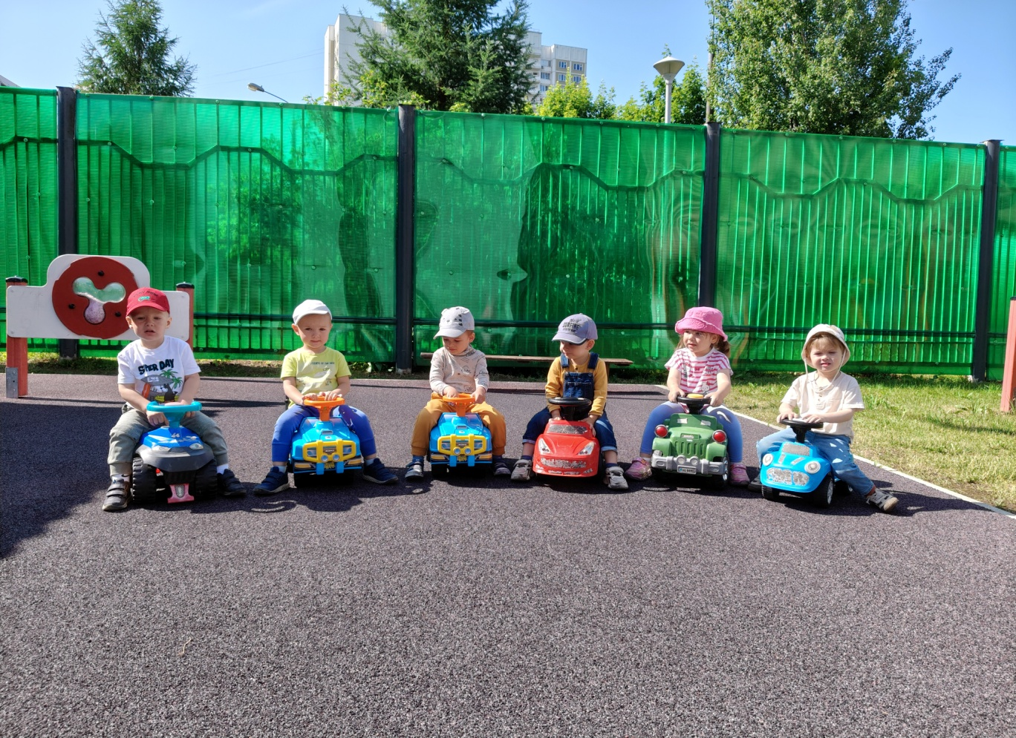
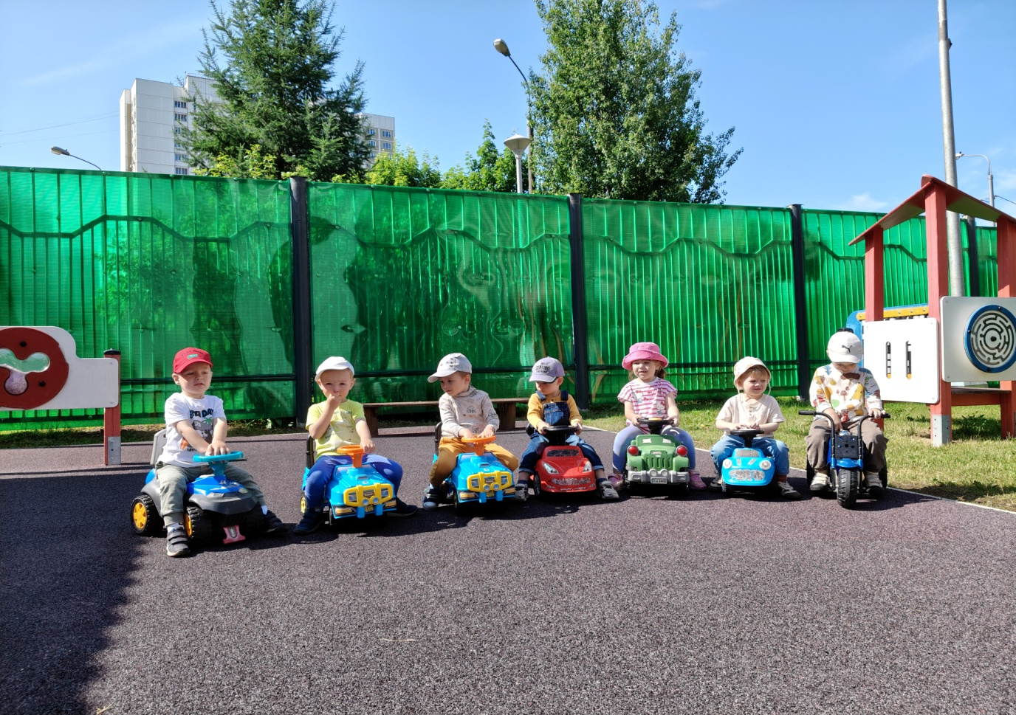

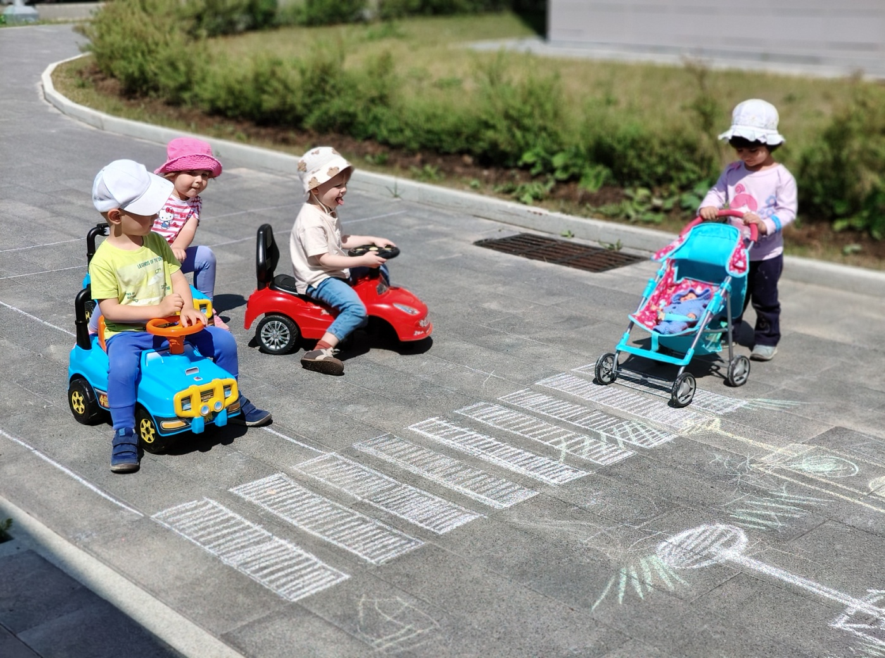

Тренировка реакции на сигнал, физическая активность.
• Фото 4: «Ребёнок в автокресле».

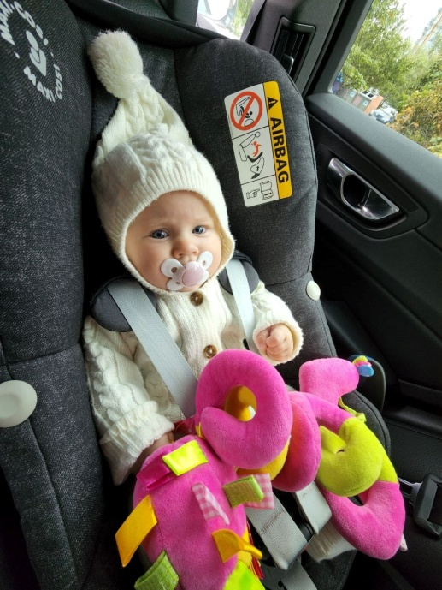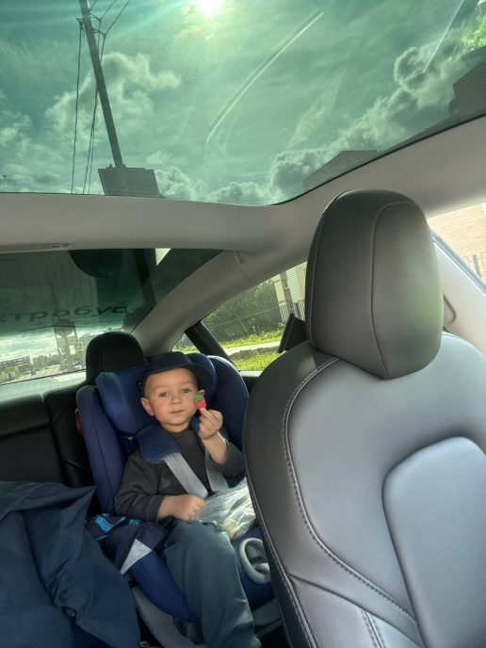

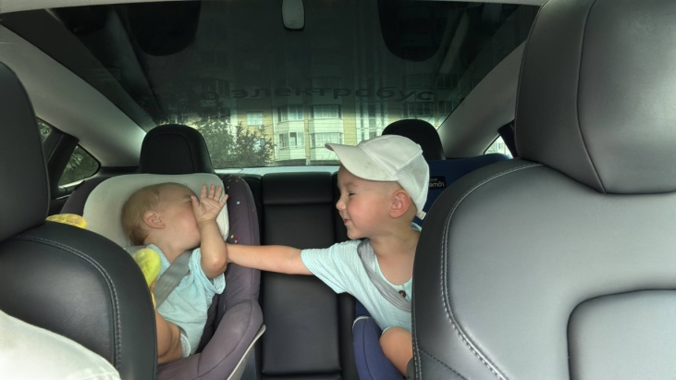

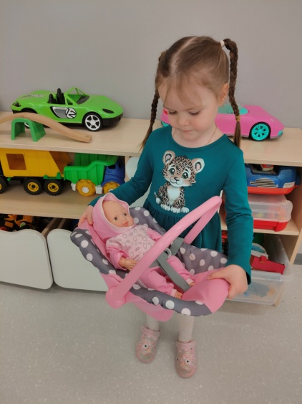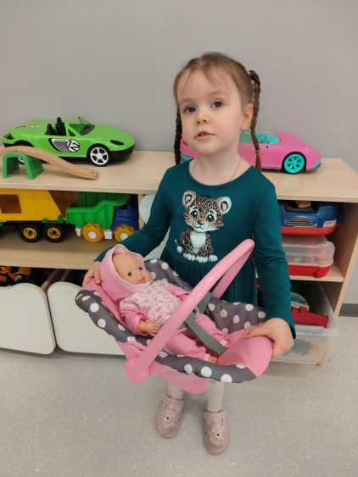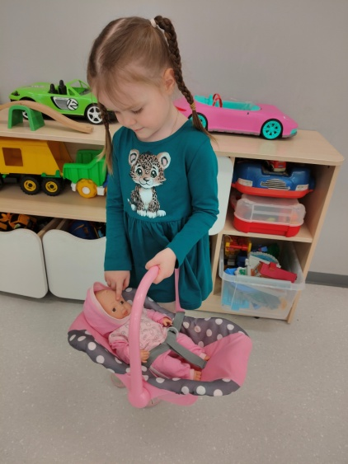

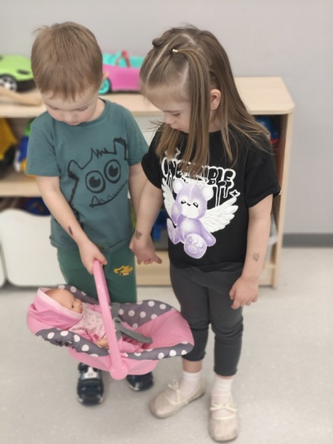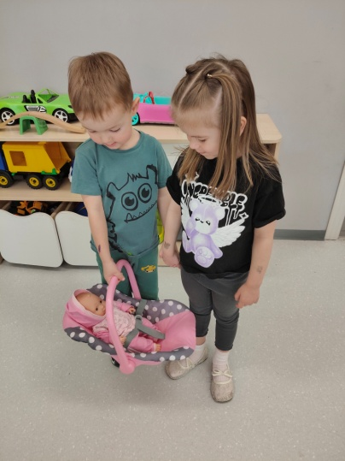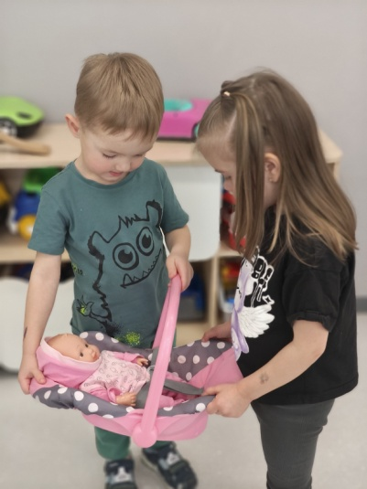

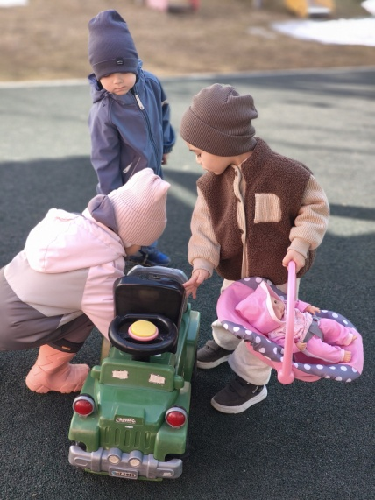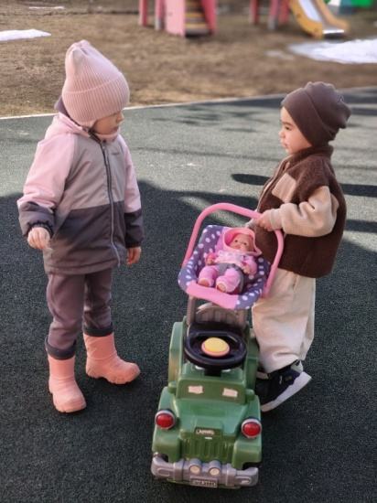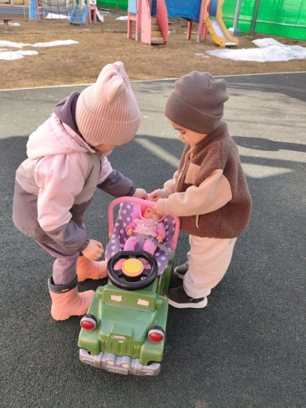

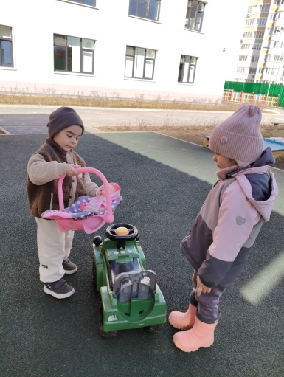
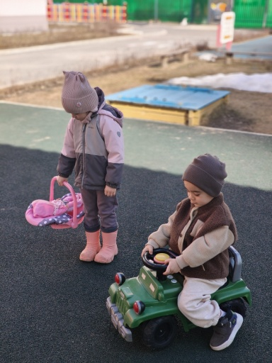

Взаимодействие с семьей, пропаганда детских удерживающих устройств.

• Фото 5: Макеты

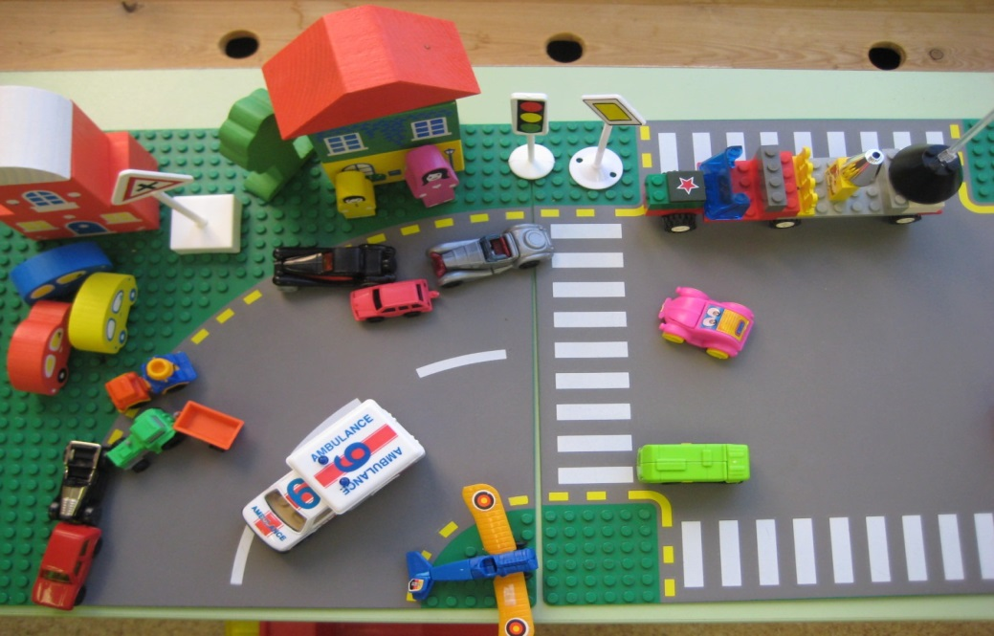

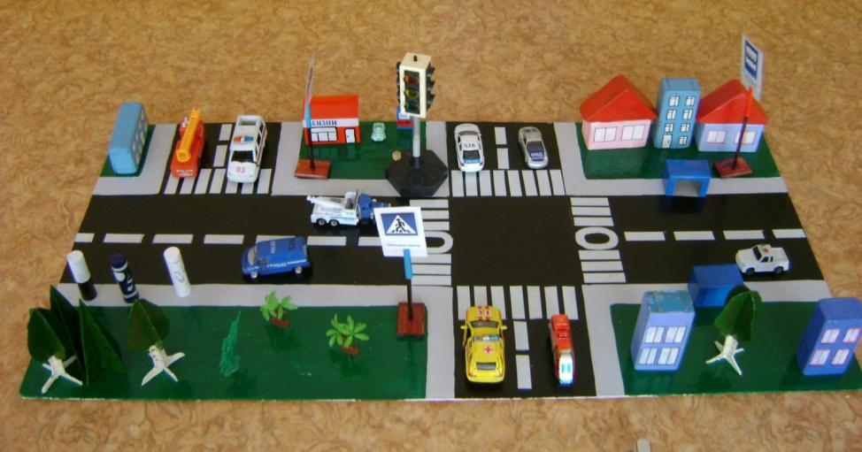

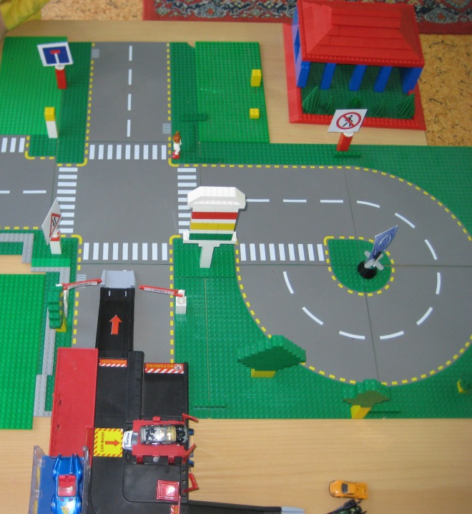

Работа с родителями, развитие предметно-пространственной среды группы, визуализация улицы для детей
Приложение 2

Памятка для родителей воспитанников
младшей группы (3–4 года)

# 🚦 «Маленький пешеход: безопасность начинается с семьи!»

Уважаемые родители!
Для вашего ребёнка вы — главный авторитет и живой пример для подражания. В возрасте 3–4 лет дети копируют ваше поведение на дороге до мельчайших деталей. Соблюдая правила дорожного движения (ПДД) сами, вы сохраняете жизнь и здоровье своего ребёнка!

🖐️ Правило «Крепкой ладошки»
• Всегда держите ребёнка за руку при переходе дороги и движении по тротуару.
• Держите крепко за запястье, чтобы малыш не смог внезапно вырваться.
• При выходе из автобуса или машины сначала выходит взрослый, затем — ребёнок.

👀 «Глаза в глаза» со светофором
• Учите ребёнка различать сигналы: Красный — стоим, Зелёный — идём.
• Сопровождайте действия словами: «Светофор зажёг зелёный глаз — значит, путь открыт для нас».
• Даже если на дороге нет машин, никогда не переходите на красный свет!

🚜 Дорога — не площадка для игр
• Объясняйте малышу: «Тротуар — для людей, дорога — для машин».
• Не позволяйте ребёнку играть, бегать или катить самокат вблизи проезжей части.
• Приучите ребёнка останавливаться за 2–3 шага до края бордюра.

🚗 Безопасность в автомобиле
• Автокресло — это обязательно! Даже для коротких поездок во дворе.
• Пристёгивайте ребёнка правильно: ремни не должны давить или болтаться.
• Не позволяйте ребёнку стоять между сиденьями или высовываться в окно.

✨ Станьте заметнее!
• В тёмное время суток и в пасмурную погоду на одежде ребёнка (и вашей!) должны быть светоотражающие элементы (фликеры).
• Фликеры должны быть видны
водителю со всех сторон.

💡 Маленькая хитрость: «Игра в инспектора»
По дороге в детский сад просите ребёнка «подсказать» вам:
• «Посмотри, какой глазок у светофора горит?»
• «Где нам нужно перейти дорогу?»
• «Смотри, машина остановилась, она нас пропускает?»

Помните: Безопасность вашего ребёнка — в ваших руках!

